カード貸出し説明（患者・家族）

当院では、入院される患者さんとご家族に対して、申込書の提出により入院病棟の入退出カードを原則各１枚発行いたします。このカードをお持ちでない方は病棟への出入りが出来ません。
退院される際には、このカードを病棟へご返却ください。
このカードを紛失、破損された場合は実費弁償（３,０００円）となりますのでご了承ください。

※ 注意事項

車内や高温になる場所に放置しないで下さい
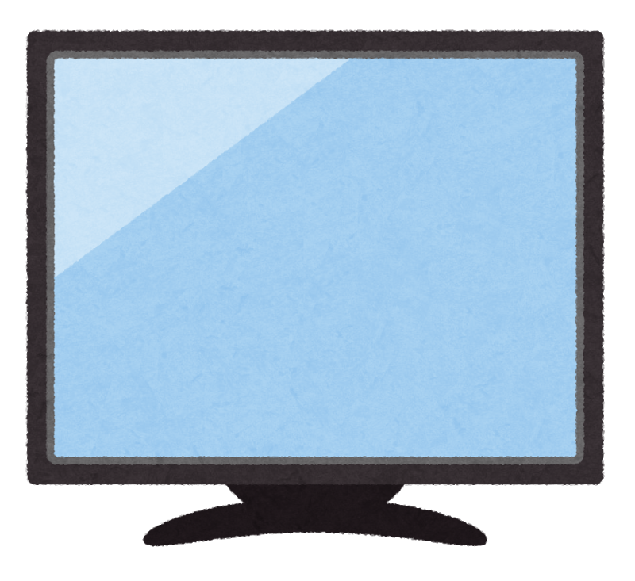

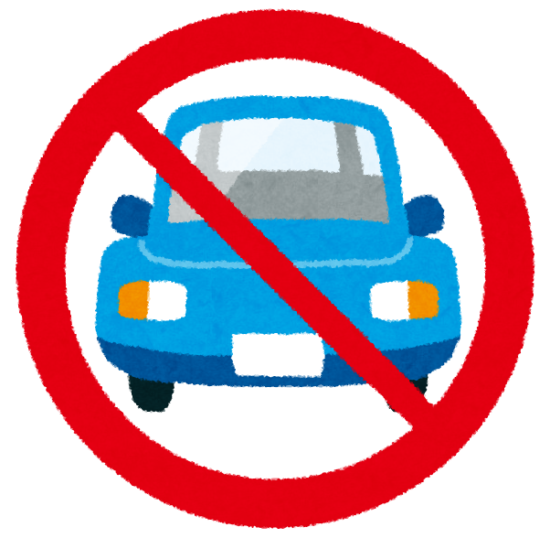

貸出カード

貸出カードを折り曲げたり、強い衝撃を与えないように、カードホルダーに入れたまま保管して下さい
テレビ、ラジオ、スピーカーの近くや磁石など磁性が発生する場所に近付けないで下さい

